
Tháng 3
năm 2026

CẢI CÁCH HÀNH CHÍNH
BẢN TIN CCHC NỘI BỘ CỦA UBND XÃ TÂN KỲ, TỈNH NGHỆ AN

Số 01
CHỈ ĐẠO NỘI DUNG:
Trịnh Huy Toàn, UV BTV Đảng ủy, PCT UBND xã
Nguyễn Thị Hòa, Phó Trưởng Phòng Văn hóa – Xã hội
BIÊN TẬP VÀ TRÌNH BÀY:
Phòng Văn hóa – Xã hội
BẢN TIN ĐIỆN TỬ CẢI CÁCH HÀNH CHÍNH XÃ TÂN KỲ

TÂN KỲ TẬP TRUNG KHẮC PHỤC TỒN TẠI CCHC QUÝ I NĂM 2026; NÂNG CAO HIỆU QUẢ CẢI CÁCH HÀNH CHÍNH QUÝ II NĂM 2026
- Trong quý I năm 2026, công tác cải cách hành chính trên địa bàn xã Tân Kỳ tiếp tục được quan tâm chỉ đạo, triển khai đồng bộ và đạt được một số kết quả tích cực. Hệ thống văn bản chỉ đạo, điều hành được ban hành kịp thời; hoạt động của Trung tâm Phục vụ hành chính công cơ bản ổn định; tinh thần, trách nhiệm của đội ngũ cán bộ, công chức, viên chức từng bước được nâng cao. Một số kết quả nổi bật trong quý I, năm 2026 như sau:
+ Công tác chỉ đạo, điều hành được triển khai kịp thời, đồng bộ: UBND xã đã ban hành 02 quyết định, 08 kế hoạch, 05 công văn để triển khai nhiệm vụ CCHC; đã thực hiện 5/31 nhiệm vụ, đang triển khai 12/31 nhiệm vụ theo kế hoạch năm.
+ Cải cách thủ tục hành chính đạt kết quả rõ nét: Tổng số 2.234 hồ sơ được tiếp nhận, 100% hồ sơ thực hiện trực tuyến; đã giải quyết 2.230 hồ sơ, trong đó trước hạn đạt 99,8% (2.225 hồ sơ). Tỷ lệ số hóa hồ sơ và kết quả giải quyết đạt 100%.
+ Thanh toán trực tuyến được đẩy mạnh: đạt 99,77% với 1.709 giao dịch, tổng số tiền hơn 26,8 triệu đồng, góp phần nâng cao tính minh bạch và tiện ích cho người dân.
+ Ứng dụng công nghệ thông tin, chuyển đổi số đạt nhiều kết quả tích cực: Tỷ lệ ký số văn bản đạt 98%; Trang thông tin điện tử đăng tải 309 tin, bài; 100% cán bộ, công chức sử dụng thành thạo các nền tảng, phần mềm dùng chung
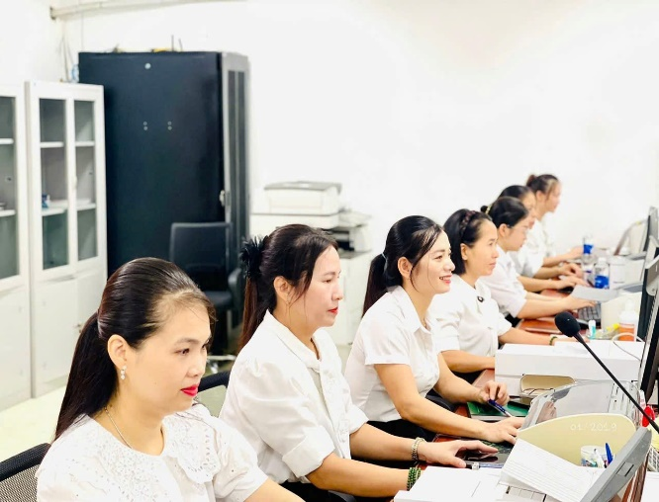
+ Phát triển kinh tế số, xã hội số có chuyển biến: 75% hộ dân, tiểu thương sử dụng thanh toán điện tử; 100% doanh nghiệp sử dụng chữ ký số, nộp thuế điện tử ; 100% trường học, trạm y tế thanh toán không dùng tiền mặt; 100% mức độ hài lòng của người dân trong giải quyết TTHC
+ Công tác tài chính – ngân sách được thực hiện hiệu quả: Tổng thu ngân sách đạt 117.187 triệu đồng đạt 47% dự toán; công tác kiểm kê tài sản công đạt 100% đơn vị hoàn thành đúng hạn.
- Tuy nhiên, bên cạnh những kết quả đạt được, công tác cải cách hành chính vẫn còn một số tồn tại, hạn chế cần khắc phục. Công tác tuyên truyền chưa thực sự có chiều sâu với từng nhóm đối tượng; một số cán bộ, công chức chưa thường xuyên sử dụng hộp thư công vụ. Trong giải quyết thủ tục hành chính, vẫn còn tình trạng hồ sơ tạm dừng quá hạn, hồ sơ bị trả lại và hồ sơ giải quyết trễ hạn, cụ thể: Có 25 hồ sơ quá hạn, trong đó 21 hồ sơ lĩnh vực đất đai tạm dừng do chưa hoàn thành nghĩa vụ tài chính, 04 hồ sơ tư pháp do lỗi hệ thống; 34 hồ sơ bị trả lại do chưa đảm bảo thành phần hồ sơ; 05 hồ sơ trễ hạn đã giải quyết, cho thấy vẫn còn hạn chế trong theo dõi tiến độ; có 17 văn bản không được tính ký số trên hệ thống, làm giảm tỷ lệ chung.
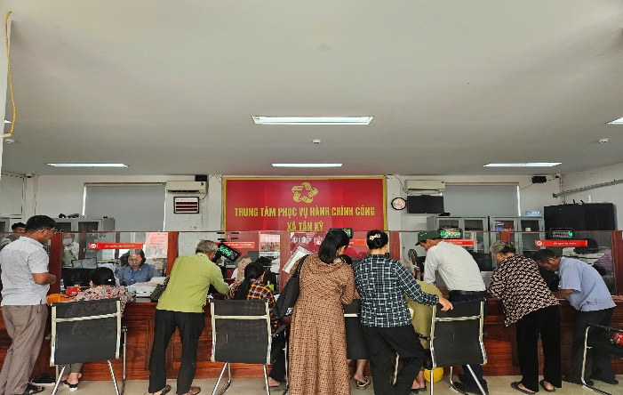
- Trước thực trạng trên, UBND xã Tân Kỳ đã đề ra nhiều nhiệm vụ, giải pháp trọng tâm nhằm nâng cao hiệu quả công tác cải cách hành chính trong thời gian tới. Trong đó, tập trung đổi mới nội dung, hình thức tuyên truyền theo hướng thiết thực, tăng cường ứng dụng công nghệ số, đặc biệt là trí tuệ nhân tạo (AI) trong công tác truyền thông. Đồng thời, siết chặt kỷ luật, kỷ cương hành chính, nâng cao trách nhiệm của cán bộ, công chức trong thực thi công vụ.
- UBND xã cũng yêu cầu đẩy mạnh thực hiện chính quyền điện tử, chính quyền số; 100% văn bản (trừ văn bản mật) phải được xử lý trên hệ thống điện tử, thực hiện ký số theo quy định; tăng cường sử dụng hộp thư công vụ trong trao đổi công việc. Bên cạnh đó, tập trung rà soát, xử lý dứt điểm các hồ sơ tồn đọng, quá hạn; chấn chỉnh quy trình tiếp nhận, giải quyết thủ tục hành chính; nâng cao chất lượng phục vụ người dân và tổ chức.
- Các phòng, ban, đơn vị được giao nhiệm vụ cụ thể, gắn trách nhiệm người đứng đầu trong tổ chức thực hiện; tăng cường kiểm tra, giám sát, kịp thời chấn chỉnh những tồn tại, hạn chế, góp phần xây dựng nền hành chính phục vụ, chuyên nghiệp, hiện đại, đáp ứng yêu cầu chuyển đổi số trong giai đoạn hiện nay.

Nguyễn Thị Thảo, Chuyên viên Phòng VHXH tổng hợp

